**Pogovor pred ogledom uprizoritve RDEČA KAPUCA**

Ljudje si od nekdaj pripovedujemo pravljice in zgodbe. *Rdeča kapica* je ena najbolj znanih pravljic, ki iz generacije v generacijo prehaja že od 11. stoletja, njene starodavne različice pa najdemo vse od Belgije, Italije, Francije do Tajvana in Kitajske.

A veste, da poznamo več kot 200 pisnih različic zgodbe o *Rdeči kapici*?

To pomeni, da je bila zgodba ena temeljnih, razvijala se je, spreminjala glede na čas, družbene razmere in poslušalce. Prvotno so bile to zgodbe za odrasle, lahko bi rekli grozljivke – izjemno krute, polne seksualnosti in nasilja na eni strani, na drugi pa ženske premetenosti in iznajdljivosti.

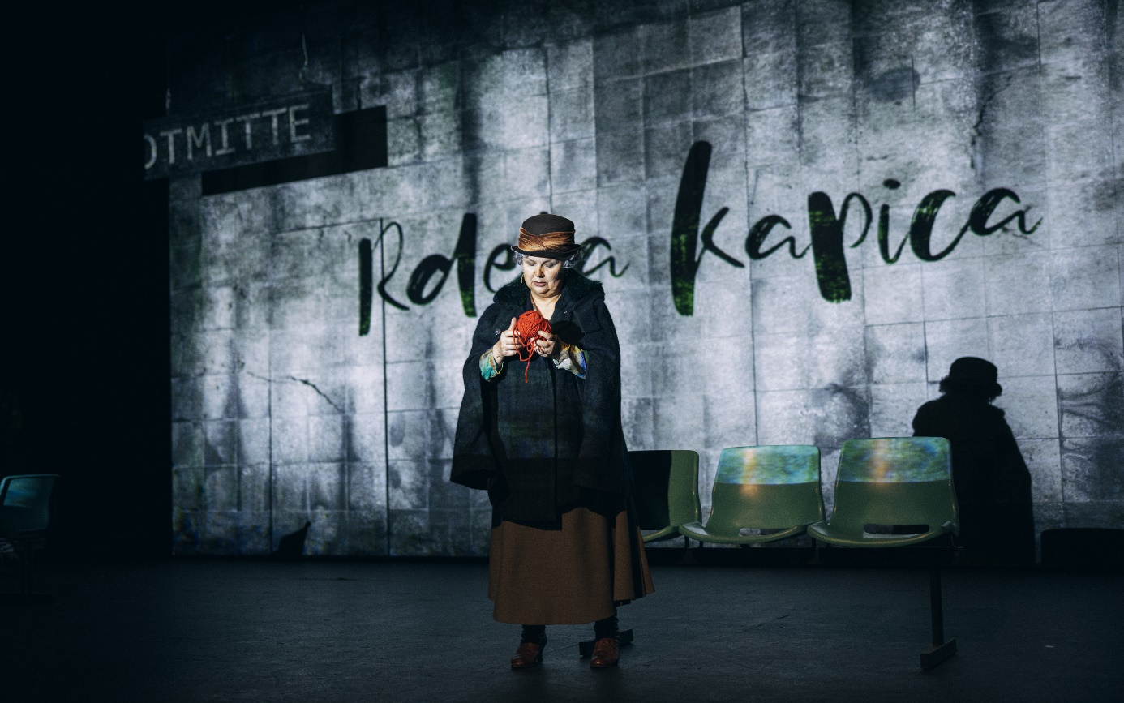

**Beseda o Grimmovi različici *Rdeče kapice* iz 19. stoletja**

**Na kratko** – Deklica mora prehoditi pot od točke A (domačega doma) do točke B (babičine koče na drugi strani gozda). Iz varnega zavetja doma mora v svet. Skozi temen gozd. Ne pozna zla, ki preži v svetu, ker ji ga nihče ni predstavil, zato naivno kramlja z neznancem o tem, kam je namenjena, sprejme tudi njegovo prijazno idejo o nabiranju rožic. Volk, prebrisan lakotnik, v njeni naivnosti vidi svoj »dobiček«. Z zapravljanjem časa ob nabiranju rožic podari Rdeča kapica volku prednost, da uresniči svoj načrt. Usoda obeh žensk (babice in Rdeče kapice) je zapisana pogubi – dokler ne pride mimo junak, lovec, in ju reši.

**Kdo je junakinja?** Deklica, ki gre prvič sama na pot skozi temni gozd do babičine hiše.

**Koga na poti sreča?** Prijaznega volka. Ne pozna ga (ne prepozna nevarnosti), lepo ga pozdravi in se z njim pogovarja. Volk ji, potem ko jo izpraša, kam je namenjena, namigne, naj nabere nekaj cvetlic za bolno babico.

**Dve poti zgodbe:** Medtem ko Rdeča kapica nabira rože, volk pohiti k babičini koči in babico požre s kožo in kostmi vred, se preobleče v njena oblačila in počaka na slastni zalogaj – Rdečo kapico.

**Vrhunec zgodbe:** Ko Rdeča kapica pride v babičino hišo, se ji zdi babica čudna, sumljivo neprepoznavna, zato postavi tri znamenita vprašanja … Vprašanja zajemajo čutila, s katerimi človek prepoznava nevarnost: z očmi (*Zakaj imaš tako velike oči?*), s sluhom (*Zakaj imaš tako velika ušesa?*) in z okusom (*Zakaj imaš tako velika usta?*). Izvzet je tip – dotik, do tega pride, ko je že prepozno. OPOZORILO: Če boš preslišal vsa znamenja, spregledal vse simbole na poti, ki ti govorijo, da nekaj ni dobro, se bo zgodilo najhujše. Rdeča kapica spregleda vse opozorilne znake in volk jo požre.

**Razplet:** Požrešni volk po kaloričnem obroku mirno zaspi, a lovec, ki gre mimo babičine hiše, sliši sumljivo glasno smrčanje. Sprva želi volka ustreliti, a nato požrešnežu odpre trebuh, iz katerega živi skočita babica in Rdeča kapica. Iz teme smrti v luč novega življenja.

**Srečen konec in kazen:** Volkov trebuh napolnijo s kamni – naj nosi težo lastne požrešnosti – in ta teža ga tudi stane življenja, ko se prekucne v vodnjak in v njem utone.

**Dodatek:** Manj znano je, da ima pravljica bratov Grimmšedodatek, ki je bil v novih izdajah ali prevodih izpuščen. Ta pravi, da je Rdeča kapica čez nekaj časa ponovno srečala volka in s tem dokazala, da se je naučila lekcije – ne posluša ga, pač pa odhiti naravnost do babice, nato pa skupaj ujameta volka v past (ko poskuša v hišo priti skozi dimnik, pade v vroč kotel). Ta konec nam prikaže podobo žensk, ki se iz napak učijo in se same znajdejo v kriznih situacijah.

**Pomembni simboli v pravljici:**

* **rdeča barva** – barva seksualne prebujenosti, barva krvi, strasti, drznosti;
* **volk** – moška energija predatorja, plenilca, požrešneža, zlobneža, ki s svojo prijazno taktiko najde žrtev;
* **deklica** – naivna, neizkušena, prijazna, kljub maminim opozorilom se v svetu zla še ne znajde, najstnica v svoji prvi odraščajoči dobi je lahek plen, na svoji koži mora izkusiti grozo zla, ki vlada izven varnega zavetja doma;
* **babica** – bolna starka, ki nima dejavne vloge v pravljici, je zgolj žrtev oziroma volk njeno hišo izrabi za soočenje s »posladkom«;
* **trebuh** – ko Rdeča kapica spregleda vse opozorilne znake, da je nekaj hudo narobe, sledi kazen – volk jo požre. Kot pred njo babico. Obe pristaneta v trebuhu, v grozljivi končni temi, iz katere ni izhoda. V peklu. (Kot v *Svetem pismu* Jona pristane v trebuhu velike ribe, kjer se mora soočiti s svojo neposlušnostjo. Tudi on se reši iz ribjega trebuha, obogaten s spoznanjem.) Ko ju lovec reši, se na novo rodita, obe obogateni z življenjskim spoznanjem;
* **lovec** – je junak, seveda moški, ki edini lahko reši Rdeča kapico in babico iz nerešljivega položaja. To ne stori s puško, kot bi lahko oziroma bi od njega pričakovali. Ker pametno poseže v nevarno situacijo, reši obe žrtvi, volku pa ne sodi. Volka lastna požrešnost pripelje do vodnjaka, kjer se pod težo trebuha zvrne v vodnjak.

**Zakaj bi najstnika sploh še zanimala pravljica, vsi vemo, da je izmišljena. Kaj ima z realnostjo?**

Pravljica o Rdeči kapici govori o svetu odraščajočega dekleta oziroma najstnice (ne majhne punčke!), ki mora v neznani svet, kjer na njo prežijo neznane »pošasti«, ki se ji prikazujejo kot »dobri ljudje«, katerih skrivnih namenov ne zazna. Nevede se zaplete v njihov načrt, ki je grozljiv, krut in brezizhoden. Z njim spozna vso globino zla, teme (prispodoba volkovega trebuha) in na srečo nato tudi rešitve in novega rojstva oziroma prihoda luči. Skozi svet simbolov pravljice govorijo jezik, ki svoje bistvo skriva pod površino. Tako tudi igralci ne igrajo samo izgovorjenih besed, ampak pomene in podpomene, ki so skriti v samih situacijah.

**Zakaj bi bral nekaj, kar nima več povezave z današnjim časom (ali nekaj o arhetipih, ključih za odklepanje pravljic, mitov in zgodb)**

Junaki v pravljicah skozi arhetipske situacije (to so situacije, ki so skupne ljudem vseh časov in prostorov na Zemlji) kažejo pasti na poti skozi življenje. Ob soočenju s takimi zgodbami, pravljicami ali miti lahko rastemo, spoznavamo, iščemo rešitve zase. Ker je ljudska pravljica (mit, legenda, pripovedka) nastajala skozi stoletja, v sebi skriva modrost časa, »vsečasja«, prinaša veliko globlja sporočila, kot so vidna površnemu opazovalcu ali poslušalcu, ki se skrivajo v zmožnostih prepoznavanja simbolov.

**Pravljice, pripovedke, miti in legende opisujejo različne vedenjske vzorce ljudi. Zapisane so v obliki najbolj prečiščene modrosti. Teh zgodb zato ni modro brati površinsko, kajti prinašajo nam številna globoka sporočila. Modra sporočila so skrita tudi v pravljičnih simbolih – ključ, ključavnica, krona, tisočletno spanje, jabolko, živali, ki nastopajo, barve, o katerih pišejo ... Vse to ima svoj pomen, ki ga lahko razložimo na osnovi človeških odnosov, doživljanj sveta, psiholoških orisih pravljičnih likov.**

**Arhetipi slikajo svoje podobe skozi temo in svetlobo (poenostavljeno bi rekli, da slikajo črno-beli svet), saj gre tudi v življenju za nenehni notranji in zunanji boj med svetlobo in temo. V vsaki vsakdanji situaciji sem postavljen pred to odločitev. Vsak dan se odločam, ali bom izbral dobro ali slabo, bom nesramen ali bom prijazen, bom poslušal starše ali bom jim nasprotoval. A nekatere odločitve so v našem življenju ključnega pomena. Spremenijo namreč lahko našo življenjsko pot. O teh ključnih nas poučujejo miti, zgodbe in pravljice.**

**Pravljice velikokrat vsebujejo že poznane situacije iz drugih pravljic, mitov ali zgodb.**

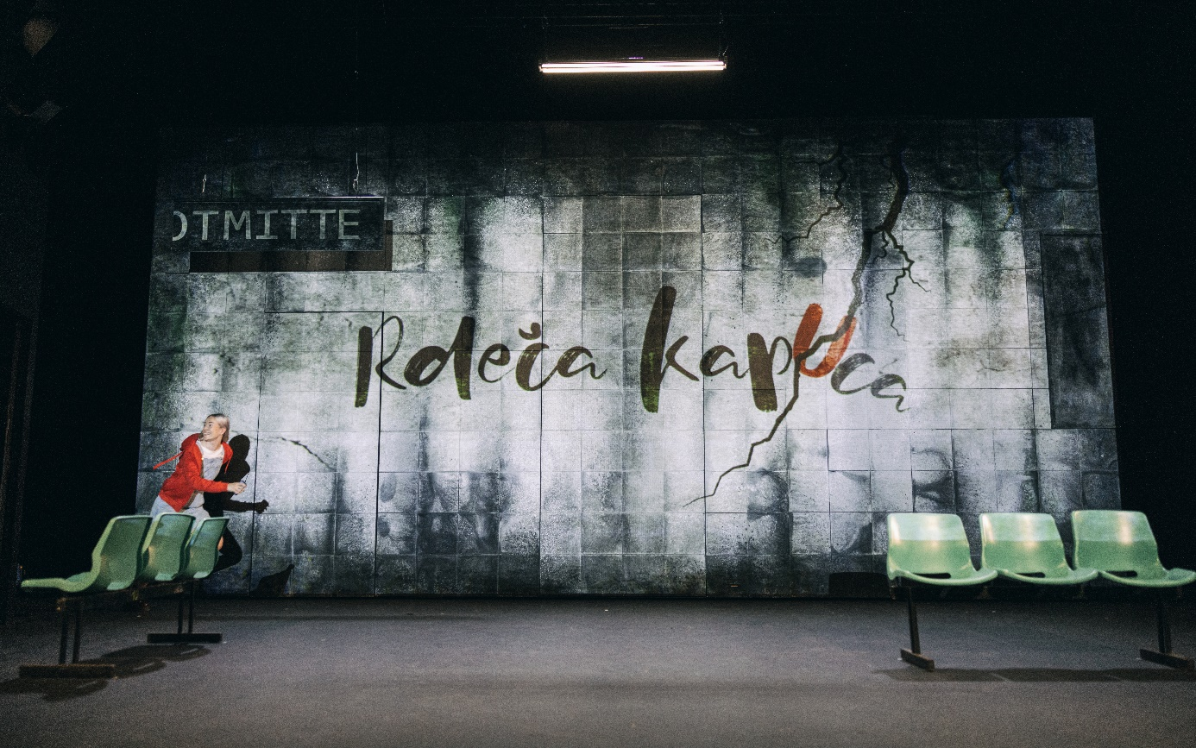

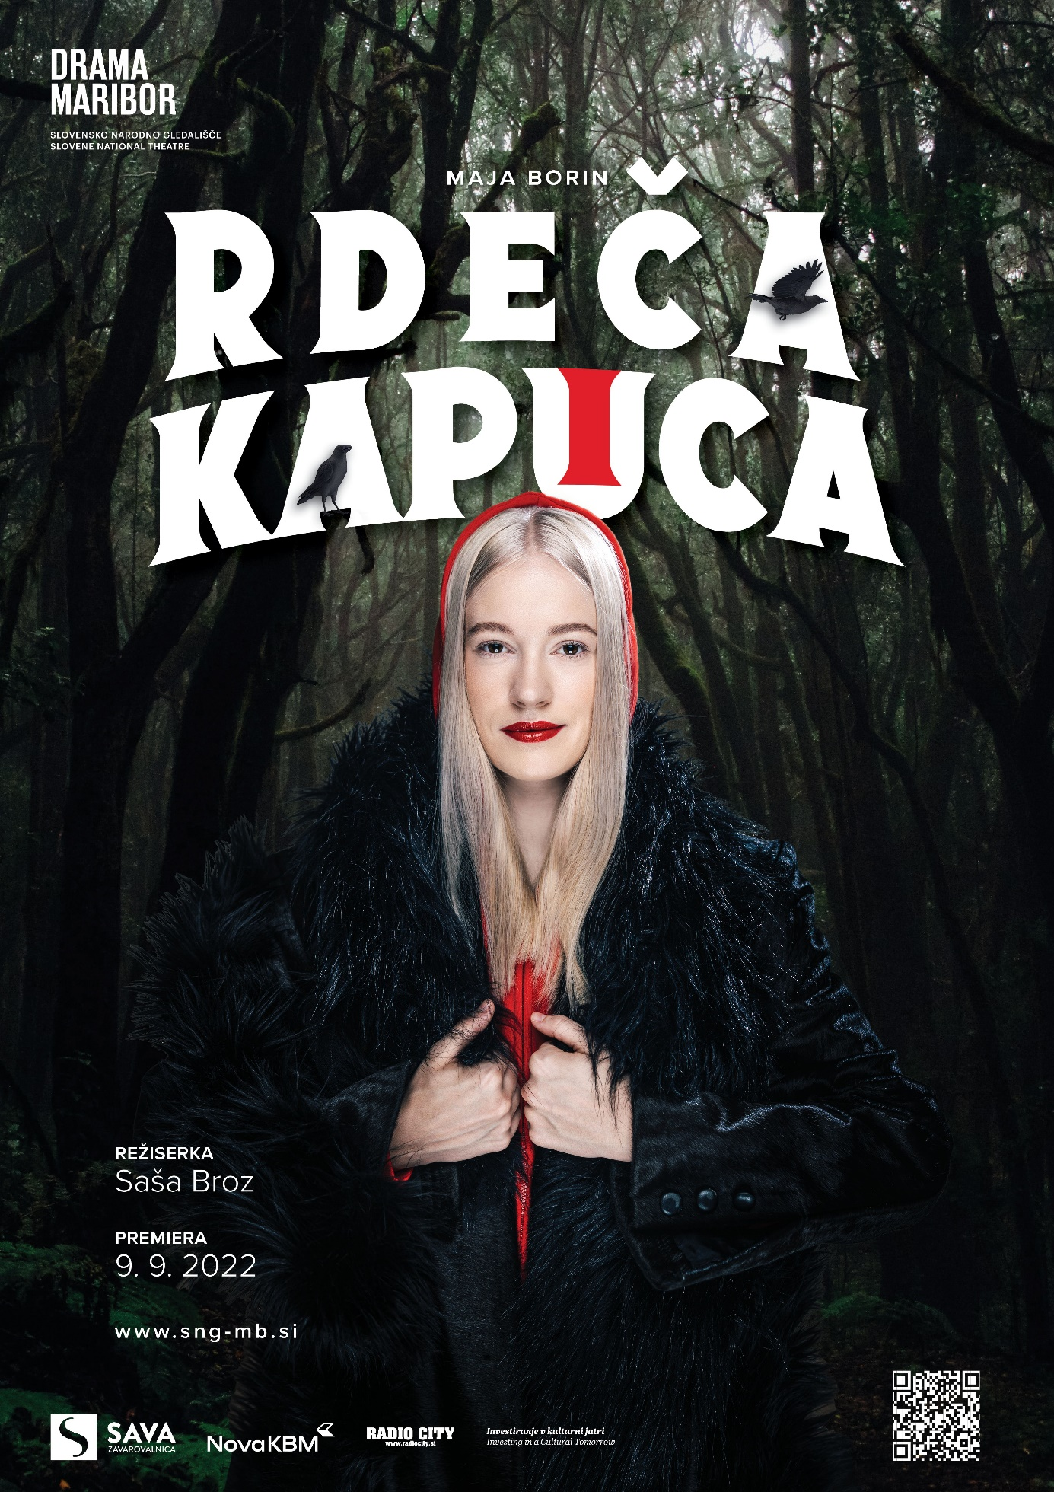

**O *Rdeči kapuci***

Če sloviti angleški pisec za otroke in mladino Roald Dahl leta 1982 ne bi objavil *Odvratnih rim*, bi morda Rdeča kapica še danes ostala samo deklica, ki sta jo v nesrečo potisnili neposlušnost in otroška naivnost. Roald Dahl je razprl popolnoma drugačno perspektivo ne le za Rdečo kapico, ampak tudi za nekatere druge nič manj popularne pravljice, pri tem pa ponudil prostor za drznejše prebiranje in interpretiranje znanih zgodb. Po teh sledeh je svojo pot pričela tudi nova Rdeča kapica, a je na poti skozi gozd odvrgla kapico in nadela uporniško kapuco.

Pesnitev *Rdeča kapica in volk* je avtorici dramskega besedila *Rdeča kapuca* in dramaturginji Maji Borin ponudila izhodišče za razmislek o današnji Rdeči kapici, ki v uprizoritvi postane Rdeča kapuca, upornica, deklica, ki se iz temnega gozda zla, ki napada iz različnih smeri, reši sama (kot v najstarejši različici pravljice sama najde svojo rešitev iz kočljive situacije in ne čaka na lovca). S samozavestjo, z drzno odločitvijo, da sledi sebi. Pesnitev je prevedel Milan Dekleva (Mladinska knjiga, Ljubljana, 1995).

**Roald Dahl:  
RDEČA KAPICA IN VOLK**

Začutil lakoto je volk ubog,  
pomislil na kaloričen obrok,  
zato odšel je trkat babici na duri. Ko je odprla grozni kreaturi,  
nasmehnil se je skozi vrsto zob  
in dahnil: »Je dovoljen vstop?«  
Uboga starka je zatrepetala:  
»Požrl me bo,« je zakričala.  
Čez hip bila je v hudem zosu,  
pogoltnil jo je v enem kosu.  
A babice bila je sama kita:  
kosmatež ni izgubil apetita,  
zatulil je: »Premalo meska,  
gospa bila je prava deska!«  
Po kuhinji cvileč je cepetal:  
»Še nekaj bi si v gobec dal!«  
V očeh mu je sijala zloba,  
ko je dodal: »Udobna soba!

Ker Rdeča kapica je mlada dama,  
ne sme ostati tukaj sama.«  
Nataknil si je starkino obleko,  
(čeprav bi raje šopal se z zaseko),  
dodal še suknjo in klobuk  
in tudi to ni šlo brez muk,  
naredil si je pravo trajno.  
Sedeč v fotelju zgledal je sijajno.  
Vstopila punca je, odeta v rdeče.  
Strmeč zastala, potlej pa dejala:  
  
»Babica, zakaj imaš tako velika ušesa?«  
»Da te bolje slišim,« volk odvrne.  
»Babica, zakaj imaš tako velike oči?«  
»Da te bolje vidim!«  
  
Sedel je, gledal punco, se smejal,  
razmišljal: »V žrelo jo bom dal.  
Če jo primerjam s staro damo,  
bo, kot bi basal se s salamo!«  
  
Tedaj mu deklica je rekla: »Joj, babica,  
kako lep kožuh si oblekla.«  
  
»Napaka!« je zatulil volk, »tako ne gre!  
Začudi se, kako ogromne imam zobe!  
Sicer pa, reci karsibodi, prava reč,  
pogoltnem te zato, ker si mi všeč.«  
Deklič mežikne, se nasmehne mu oholo,  
iz spodnjih hlač potegne kolt, pištolo,  
nameri v glavo zoprne zverine  
in poka-pok!, kosmatež brž pogine.  
Čez nekaj tednov, ko sem v gozd odšel,  
sem srečal Kapico, odrevenel:  
nič rdečega na njej, z izjemo šminke,  
na glavi nima bolne palačinke!  
»Pozdravljen,« reče mi predrzno,  
»pohvali, prosim, moje VOLČJE KRZNO.«

V ***Rdeči kapuci*** je tudi več motivov drugih arhetipskih zgodb, ena od bolj izpostavljenih je starogrški mit o Minotavru.

**Na kratko o Tezeju, Ariadni in Minotavru**

Žena kretskega kralja Minosa se je zaljubila v bika in rodila pošast, ki je bil pol človek pol bik. Preročišče v Delfih je kralju naročilo, da za nevarno bitje sezida labirint. Minotavru so morali vsako leto poslati v labirint sedem fantov in sedem deklet, da jih je požrl. Pogumni Tezej se je sam javil, da bo šel na Kreto in premagal Minotavra. S pomočjo Minosove hčerke Ariadne, ki se je vanj zaljubila in mu za na pot v labirint podarila meč in klobčič volne (ki ga bo pripeljal iz blodnjaka), je pošast premagal. Ariadna je pobegnila z njim, a je Tezej izdal njeno ljubezen in jo pustil na otoku Naksos.

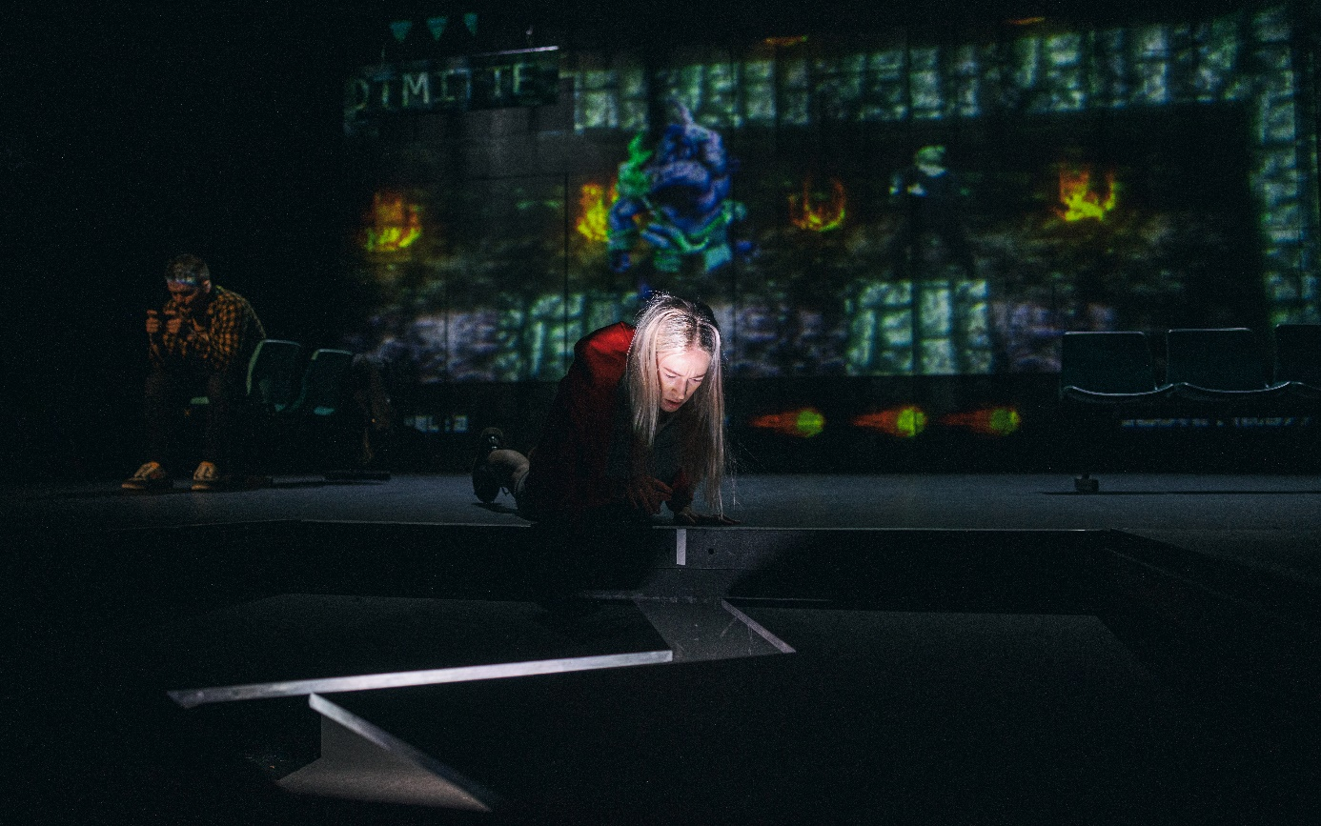

Motiv iz mita o Minotavru se pojavi v *Rdeči kapuci* v videoigrici, kjer Luka kot junaški Tezej premaguje Minotavra. Pojavi se v Rdečkinem in Lukovem iskanju izhoda iz temnega gozda, kjer jima na pomoč priskoči privid babice, spomin na njene nauke in simbol rdeče klobke. Rdeča klobka volne, ki jima jo položi pred noge, pomeni, da naj verjameta vase in sama najdeta pot iz labirinta, v katerem sta se znašla. Tretjič pa se motiv iz starogrškega mita pokaže v izdaji ljubezni/prijateljstva. Luka kot Tezej izda Rdečko oziroma Ariadno in jo zapusti.

**Dramski liki**, ki nastopajo v *Rdeči kapuci* so: Rdečka (Julija Klavžar), njen prijatelj Luka (Matevž Biber) , Rdečkina starša (Maša in Gorazd Žilavec) , Babica (Irena Varga), Foxy (Mateja Pucko), Wolfi (Nejc Ropret), Lupo (Matija Stipanič) in Lobo (Viktor Hrvatin Meglič).

**Vsebina** ***RDEČE KAPUCE***

Sodobna punca – Rdečka danes s svojima staršema (z mamo in očetom) in z najboljšim prijateljem Luko živi v mestu, velemestu. V prvem prizoru Rdečka in njen prijatelj Luka v norčavi igrivosti pritečeta na prazno metro postajo Lisičji brlog. V zavetju temnega podzemlja prebujajoča najstnica preizkuša svojega malce starejšega prijatelja, ki je že globoko potopljen v svet videoigric, pridobiti za pantomimo, najljubšo igro iz njunega otroštva (po tihem pa s tem tudi preverja, če mu je še vedno všeč). A med prijatelja, ki sta od malega kot rit in srajca, se vrine razpoka.

V uprizoritvi to ni le navidezna notranja razpoka med fantovskim in dekliškim svetom, ki ju vedno bolj ločuje, pač pa tudi dejanska razpoka v tleh, ki ponazarja vhod v skrivnostno podzemlje, prostor brez luči, privlačnost teme.

Luko na metro postaji popolnoma očara prihod frajerske »volčje« druščine. Medtem ko skozi fantovski nastop strmi v željeno prihodnost, postane slep za svet okrog sebe (ne vidi Babice, ki so jo fantje zafrkavali, ker buli v telefon, ne vidi, da je padla …). Rdečka pa ob Babičinem nenadnem padcu na podzemni postaji začuti, da je v zraku obviselo nekaj čudnega. Intuitivno sluti, da Luka odhaja po svoje (dejansko to tudi naredi, ko ne gre z Rdečkino družino), in čeprav ima ob sebi ljubeče starše in genialno »indijansko« Babico, temu noče verjeti. Svoj »piskrček« v nastalem podzemnem kaosu neopazno pristavi lucidna opazovalka, zbrana poslušalka in neustavljivo simpatična zavojevalka Foxy, ki Luko prebere kot odprto knjigo. In Luka ji (kot Rdeča kapica) naivno izda, kam je namenjen. Namenjen je v muzej, kjer dela Rdečkin oče, saj so dobili izjemno dragocene lovske puške. Morda v podobi Foxy vidi mamo, ki je nima in ji pusti, da mu pride blizu, preblizu. S pravljico o Botrah lisičkah ga »osvoji«, pokaže mu, da je zabavna, da ve, da so mu všeč »grozljivke«, zato mu pravljico kot tako tudi odigra. Luka, čeprav ve, da bi moral biti previden s tujci, ji sledi točno tja, kamor ga ona vodi. V hipnozi (s čimer mu odvzame lastno misel) pa popolnoma izgubi oblast nad sabo in svojim delovanjem.

Rdečka s prve postaje odide v skrbeh – zaradi Babice, ki si je zlomila roko, in zaradi Lukovega nenavadnega obnašanja, ki se v nadaljevanju samo še stopnjuje. Ne sme se ga več dotakniti in tudi zabavati se ne moreta več skupaj. Rdečka seveda ne ve, da Luka v glavi že premleva načrt, kako se bo pred volkovi postavil, ko jih bo sredi noči spustil v muzej, da jim pokaže dragocene puške. Mulci imajo z »ogledom« pušk seveda v mislih nekaj drugega.

Pred vlomom v muzej se Luka v prizoru s senco bori sam s sabo (naj se odloči in odpre okno, stori nekaj, kar ve, da ni prav, ali naj sledi sebi in ga ne odpre, kot mu kaže senca – odloči se za prvo). Ko volkovi vlomijo v muzej, se izkaže njihov namen. Luka, ki se dela frajerja in bi jih rad očaral, zataji prijateljstvo z Rdečko.

Ko to stori, se mu (v mislih) prikažejo Rdečkin oče, mama in babica, ki so zgroženi ob njegovi izdaji. Rdečka, ki skrita v muzeju sliši njegove besede, se razočarana odpravi k Babici, ki živi v odmaknjeni koči sredi gozda. Z Babico jo veže posebna vez, obožuje njene zgodbe, pripovedke in pravljice, ki jima jih je z Luko pripovedovala, ko ju je čuvala. Babica je tista, ki sledi intuiciji, ki Rdečko uči, kako naj posluša samo sebe.

A preden bi Rdečka po znani poti prispela na cilj – do Babičine hiše, sreča Foxy, ki ji ponudi točno tisto, kar v tem trenutku potrebuje – nevsiljiv pogovor, smeh, razumevajočo podporo in … Drin. Drin. Zaradi službenih obveznosti mora Foxy njun pogovor nenadoma zaključiti – in spet nekaj čudnega obvisi v zraku.

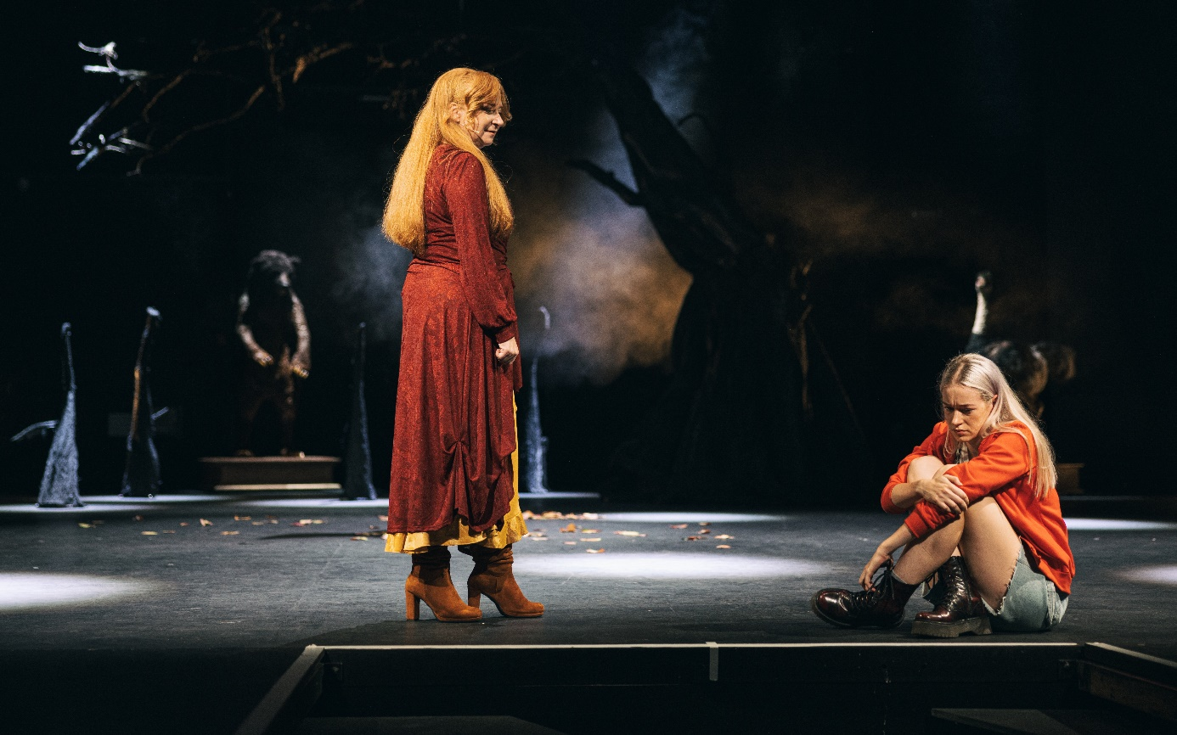

Rdečka nadaljuje pot k Babici, a ji načrte prekriža volčji trop, prav tisti, ki je z Lukovo pomočjo vdrl v muzej. Rdečka zaprepadena spozna, da so mulci ukradli cel kup babičinih oblačil, ki jih zdaj kot manekeni razkazujejo, in da je Luka postal njihova lutka, oblečena v babičina oblačila. Hoče se jim zoperstaviti, a ugotovi, da se je tudi sama ujela v past, saj se ne more premakniti niti za milimeter. Pred zlom, ki so bohoti ob njej, stoji kot vkopana. Zaveda se, da bo morala »čarati« z ljubeznijo, da bo premagala to zlohotno moč, s katero zdaj oba držijo v krempljih. A kako naj to stori?

**Vprašanja:**

**Zakaj je v zgodbo vpleten Luka, Rdečkin prijatelj?**

Luka predstavlja fantovsko najstniško pot, ki se zelo razlikuje od dekliške. Postavljen je pred drugačne izzive; odločitve, ki jih izbira, so drugačne od Rdečkinih. Prijateljstvo, ki jima je v otroških letih veliko pomenilo, ker se nista obremenjevala s spolom, ju nenadoma loči. Prva faza najstništva. Razpoka v sistemu, ki je do zdaj funkcioniral. In s tem pride tudi do odcepitve, zapustitve starih vzorcev, z njo pa do izdaje prijateljstva. Rdečka izdajo, zatajitev, norčevanje občuti kot grozo. Nenadoma v njenem življenju zazeva praznina, samota, ki je ni vajena. Ta samota je drugačna od tiste, ko sta oče in mama zaposlena in je prepuščena sama sebi. Ta praznina, ki nastane, ko jo Luka izda, jo poniža, brezna, ki nastanejo, ko izgine najboljši prijatelj oziroma nekdo, ki ga imaš zelo rad, so boleča. Rdečka v tej fazi svoje največje ranljivosti sreča Foxy, ki ji ponudi vse in jo skoraj dobi na »štetje« oziroma hipnozo.

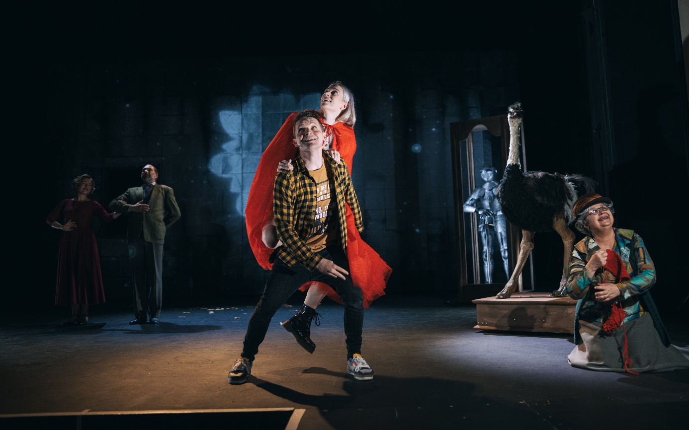

**Kdo so volkovi?**

Volkovi so predstavniki moškega principa. Človek, odet v volčjo kožo, se počuti močnega, navzven deluje strašljivo, želi občudovalce, počuti se močnega, dokler pred njega ne stopi še močnejši. Takrat skrije rep med noge. Volkovi so danes tudi vsi tisti razredni »buliji« ustrahovalci, ki z močjo, grožnjami in velikim napihnjenim egom podrejajo šibkejše.

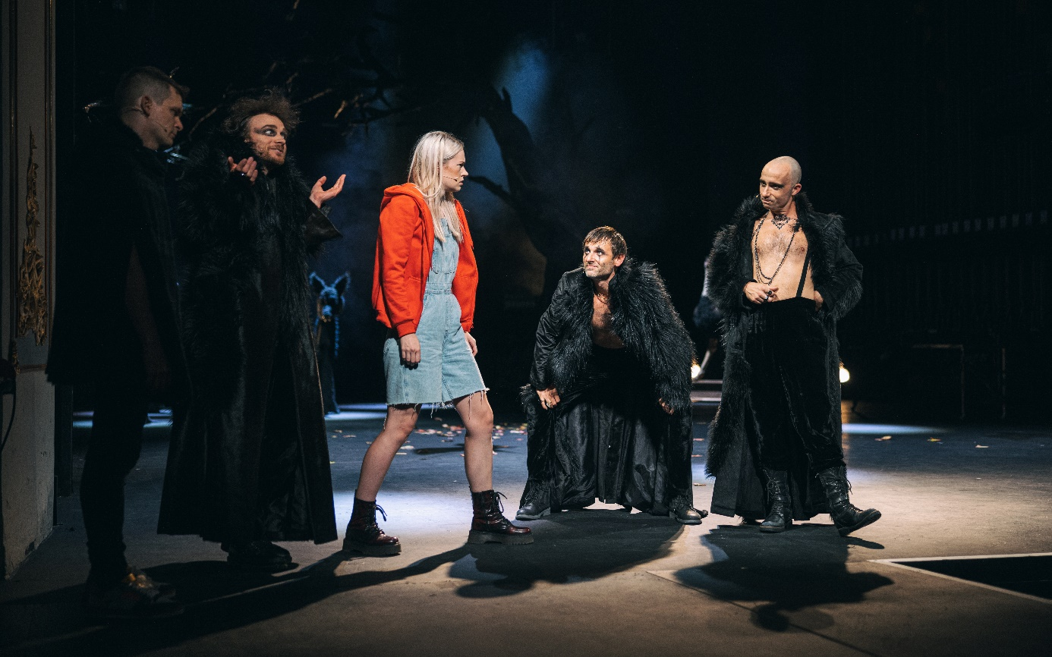

**Kaj predstavljajo dogajalni prostori v *Rdeči kapuci*: metro postaja – muzej – gozd?**

Postavitev je prenos v temačne urbane prostore. V *Rdeči kapuci* je hiša groze postala babičina hiša, ki je bila prej prostor zavetja. Pri najstnikih, ki živijo v mestih, velemestih, so postaje (železniške, avtobusne, metro) prostor srečevanj, zato se vse skupaj začne na metro postaji – v trebuhu zemlje. **Metro** je podzemna jama, postaja, ki te lahko pelje levo ali desno, lahko pa tudi globoko v notranjost »spoznanja« razlike med svetlobo in temo, začetkom in koncem, smrtjo ali novim rojstvom.

**Muzej**, kjer dela Rdečkin oče, je prostor, kjer se zgodovina stika s sedanjostjo, predstavlja vez med generacijami, mrtvimi in živimi, je prostor, kjer so kot relikvije shranjeni ostanki nečesa, kar bi morali poznati, da bi razumeli svoj položaj v svetu, trenutku. Zato tudi razstava, ki jo oče pripravlja, ni naključna. Gre za razstavo o lovu. O dejavnosti, ki je bila od nekdaj za človeka izjemnega pomena. Danes lovce jemljemo kot zlo, ker streljajo uboge živali, hkrati pa sami brez slabe vesti jemo vsak dan sendvič s klobasami, »pohane šnicle« in govejo juho. Nismo več pripravljeni na soočenje z mrtvimi, pred tem si zatiskamo oči, kot da ta del življenja ne obstaja oziroma je zelo daleč. Mislimo, da smo večni, zato nam tudi ni več potrebno verjeti v metafizične razsežnosti, v katere so verjeli naši predniki (zli duhovi, bogovi, vilinci, čarovnice ...).

**Gozd** kot univerzalni prostor strahu ostaja, saj ima arhetipsko mesto, ki ga ne moremo zamenjati z drugim, je živ prostor, ki meče na obiskovalca strašljive sence. Nočni gozd je nekaj, kar vsakemu človeku še danes predstavlja polje »skrivnostnega, nejasnega in strašljivega«. Ne vemo, katere oči te gledajo iz temine, kaj se skriva za deblom … A tudi prehod skozi ta »temačni gozd« ima simbolno mesto v iskanju samega sebe (samo skozi temo lahko pridemo do luči v daljavi). To je pot do samega sebe, do spoznanja, je pot v nezavedno, v mit, v pravljico, v tiste stavke, ki nam jih je pripovedovala babica in nam v najtežjih časih predstavljajo rešilno bilko. In na drugem koncu gozda je babičina hiša. Varno zavetje.

**Kaj so volčje noči in kakšno mesto imajo v zgodbi?**

Volčje noči so imenovali najdaljše in najtemnejše noči v letu – med 24. decembrom in 6. januarjem; kot vidite sami, se to ujema s praznovanjem božiča in prihoda svetih treh kraljev.

Tako kot kristjani verjamejo, da je Kristus prinesel luč, so v starih časih v teh najtemnejših dneh verjeli, da stari bog sonca Svarog umira, rojeva se pa mladi bog sonca Svarožič. Se vam zdi podobno božiču? Tudi to ni naključje.

Najtemnejši dnevi so bili ljudem strašljivi, ljudi so se bali lačnih volkov, ki so zavijali v gozdovih okoli vasi, okoli hiš. Še vedno so verjeli v skrivnostna demonska  bitja, ki naj bi se podila po gorah in gozdovih. Prav v tem času naj bi imeli največjo moč. Verjeli so, da je to čas, ko se po nebi in zemlji podijo skrivnostna divja bitja in pri tem zganjajo velik trušč. (Kot naša volčja druščina!)

Osnovne teme tovrstnih praznovanj so bile boj človeka s temo in z mrazom, čaščenje življenja, zaščita pred zlimi silami in bitji, ki v teh večerih in nočeh obiščejo Zemljo. Ponekod je pri starejši populaciji še danes ohranjen spomin na bitja, kot so Bedanec z Gorenjske, Jaga baba, Pehtra, Škopnik in Šent s Pohorja. S krščanstvom so se jim pridružili še vragi in čarovnice.

Babica kot nosilka starega znanja in intuicije sluti, da se približujejo ta bitja, temačna, strašljiva, požrešna, ki jih je treba pregnati z lučjo, zato govori o volčjih nočeh.

**Zakaj se v zgodbo vključi Foxy?**

V ***Rdeči kapuci*** je zlo manifestirano v dveh oblikah – lepi, prijazni, taki, ki govori najstniški jezik, ki zna tako z mladimi fanti kot z mladimi dekleti, ki razume vse to, česar ne razumejo tečni starši … A nekaj je za to prijaznostjo skrito. Nekaj, kar intuicija zaznava, razum pa želi spregledati opozorilna znamenja, ker gre za čudovito podobo (kot z Instagrama). In ta podoba LISIČJE narave je druga stran zla – manipulacija, ki obljublja vse to, kar mladi hočejo. In kaj je to? Različno. Večina želi denar – na tega Foxy pridobi celo volčjo klapo; fantje, ki se imajo za hude frajerje, postanejo orodje v rokah nekoga, ki jih izkoristi, obljublja jim slavo, denar, oboževalke, nebesa v zameno za »pomoč pri načrtu«.

Danes je veliko zla zelo lepo zapakiranega v bleščeč celofan, zato je do bistva stvarem in ljudem težje priti. Tudi zato, ker so se okrog nas sesuli vsi vrednostni sistemi. Predvsem notranji družinski, ki je bil vedno temelj, da je družba lahko funkcionirala. Razpadli sistemi, popolno nespoštovanje kakršnihkoli avtoritet pa ne otrokom ne najstnikom več ne omogočajo varnosti. Podrti družinski in družbeni sistemi prinašajo nevarnosti oziroma velike možnosti, da se otroci izgubijo, zaidejo globoko v temni gozd in iz njega ne najdejo več poti.

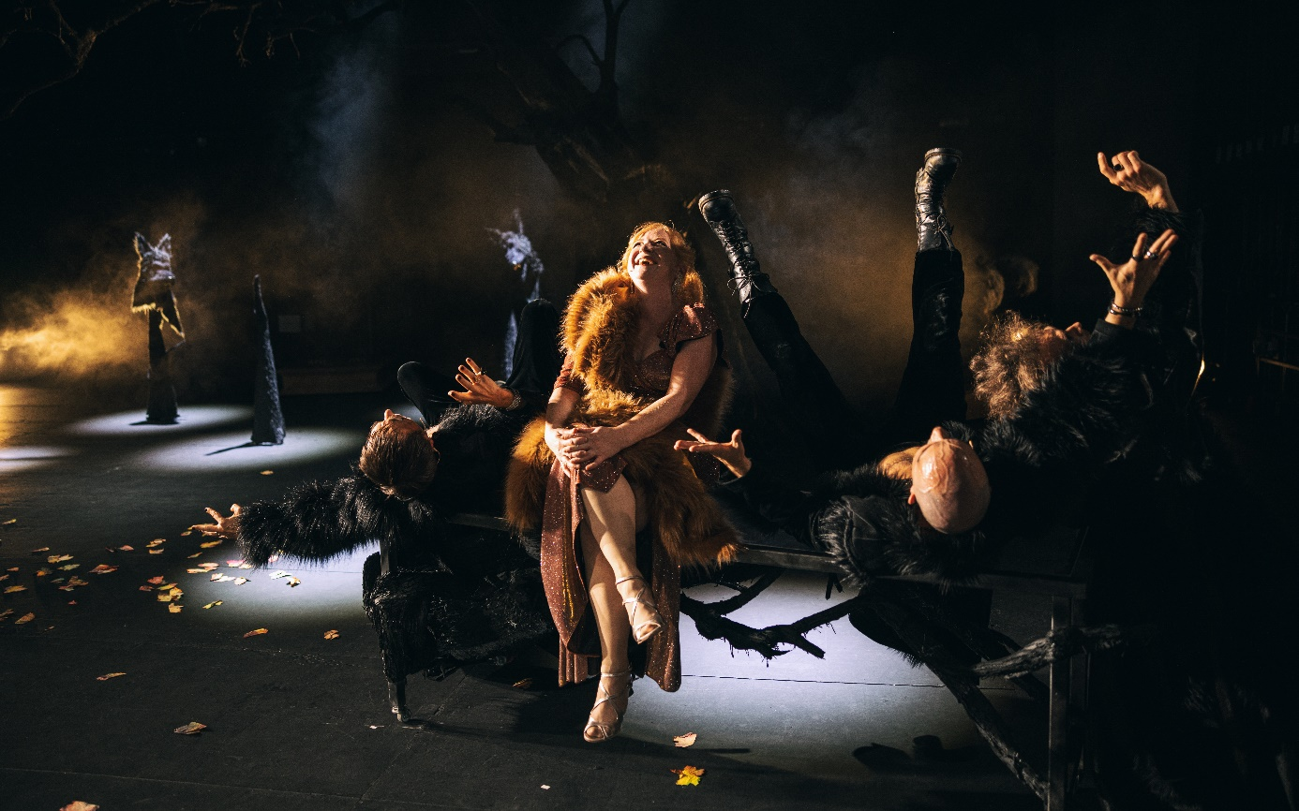

**Lisica** – simbolično žival, ki je zvita, pretkana in neiskrena, ki se pretvarja s prijaznostjo, ustrežljivostjo, prijateljstvom. Je neodvisna, zadovoljna, dejavna, domiselna, a hkrati uničevalna, drzna, nemirna, zvita in obenem lahkomiselna, predstavlja protislovja, ki so lastna človeški naravi.

Danes je večina zla lisičje narave, ne več volčje narave. Zato zvitorepka Luki reče: *»Pazi se volka,«* Rdečki pa, *»nočeš, da te jeza spremeni v volka«*. Proti volkovom se še znamo ubraniti, večje vprašanje je, če znamo prepoznati lisičjo zlo v fantastično prijazni in ustrežljivi podobi.

**Zakaj je Luka hipnotiziran?**

Hipnoza oziroma začaranost je nadomestilo za zlom telesa in duše – ni smrt, je popolna podreditev. Hipnotizirani Luka je orodje v rokah tistega, ki ga želi uporabiti. Tisti, ki se poslužujejo vseh sredstev za dosego svojih ciljev, vedo, da bodo nekatere morali »začarati«, da jim bodo sledili. Zato je popoln plan za zlobno ukano sestavljen iz več postaj; če spodleti en segment, še vedno ostane drugi. Ali kot reče Foxy v *Rdeči kapuci*: *»Vedno je potrebno imeti plan B.«*

A hipnotiziranje je mišljeno tudi v prenesenem pomenu – sami si velikokrat ustvarjamo hipnozo, ko nimamo distance do stvari, ko slepo verjamemo, ko se brez premisleka spustimo v zaupanje … In ko se zbudimo, je včasih že prepozno.

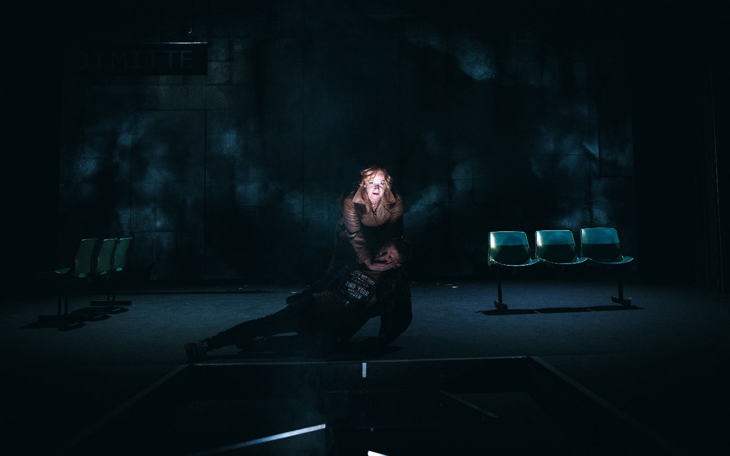

**Kakšno mesto ima v uprizoritvi Rdečkin spomin na otroštvo?**

Po prizoru, kjer Rdečko Luka posmehljivo zavrne (*»Ti še vedno verjameš v pravljice, Rdeča kapica?!«*), se Rdečka potopi v prijeten otroški spomin. Ta preklop med realno situacijo in spominom se zgodi, ko Rdečka ostane sama in zapre oči. Zasliši se glasba, pričara se pravljična projekcija in Babica prinese Rdečki ogrinjalo s kapuco, ki ji ga je zašila. Ko Rdečka zapre oči, se realen prostor muzeja spremeni v njihov dom, čeprav se scensko nič ne spremeni. Skozi pesem in z igranjem pravljic se z Rdečko vrnemo v čas, ko so se z Mamo, Očetom, Babico in Luko igrali »gledališče«. Rdečka je nastopala v vlogi Rdeče kapice in »domače režiserke«, Luka pa je igral volka. A spomin se v nekem trenutku premakne v Rdečkin »preroški uvid«, ko se Luka pridruži  volkovom (čeprav sam nosi masko belega volka, je vseeno član tropa). In ta njen uvid se izkaže za še kako pravilnega.

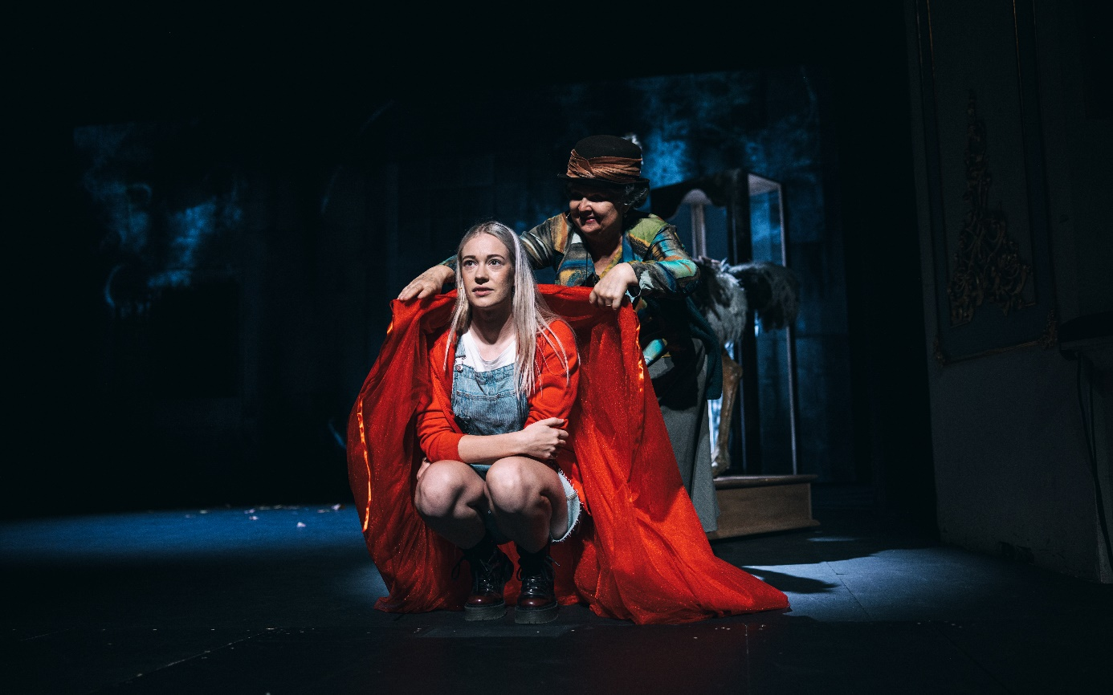

**Zakaj Luka v prizoru z volkovi otrpne?**

Luka zamrzne, otopi, ker je začaran oziroma hipnotiziran, ničesar ne čuti, ne more reagirati, ne more delovati z močjo svoje volje. »Odčara« ga šele pesem, ki jo zapoje Rdečka oz. spomin na otroštvo, ljubezen.

Rdečka otrpne, ko se v prizoru z volkovi več ne more premakniti. Njena nezmožnost premika govori o tem, da smo ljudje v času, ko se nad nas vzpnejo sila zla, nemočni, da ne moremo kričati, da se ne moremo premakniti, da obstanemo in ne najdemo rešitve. Ker v sebi ne najdemo moči, da se premaknemo. Ko se Rdečka vrne močna, samozavestna, z »rdečo šminko«, kot pravi Roland Dahl, se vrne ne več kot deklica, ampak kot močna ženska. Ženska, ki zlo spozna, se ga ne boji in ga lahko zato »odpihne«. In tudi sla po maščevanju je ne vodi (s čimer se bori Luka). Če hoče premagati temo, mora samo prižgati luč.

**Kaj Rdečka išče na tej svoji poti?**

Rdečka na tej poti išče samo sebe. Osebo, ki postaja. Išče žensko, ki na koncu pride iz drevesa spoznanja. Išče resnico o tem, kako se soočati z življenjem, preizkušnjami in težavnimi situacijami. Ta modrost o življenju ne skoči kot Atena iz Zevsove glave. Do teh spoznanj, ki postanejo temelj naše osebnosti, se prebijamo počasi, skozi celo življenje. Pravijo, da se modreci učijo iz napak drugih, vsi drugi pa na lastnih napakah. Rdeča kapuca ni modrec, žal, uči se na lastnih napakah, a iz njih vstaja kot boginja Atena, pokončna, v »polnem bojnem oklepu«.

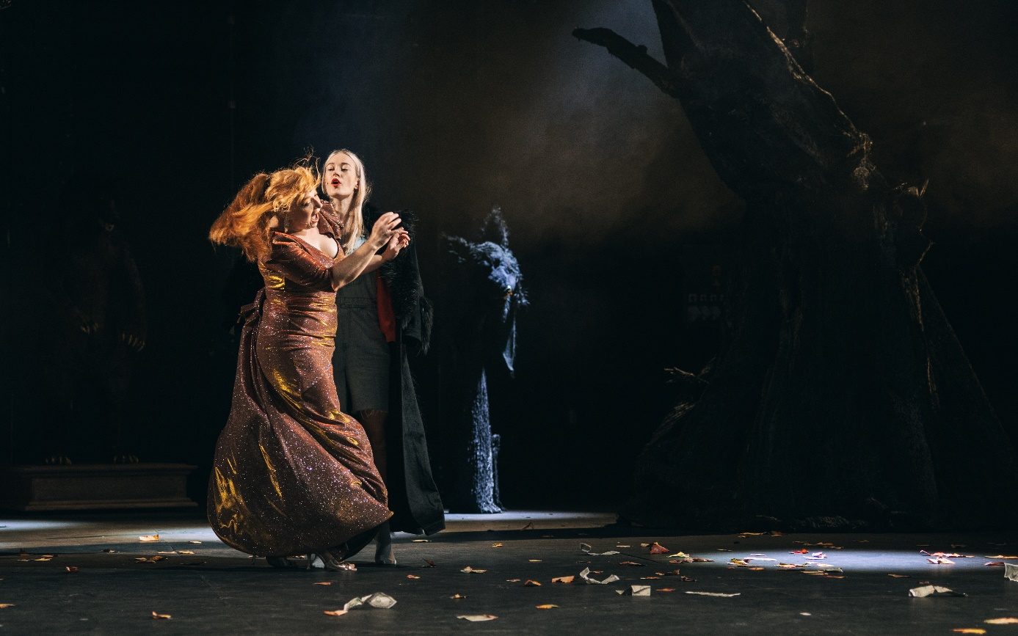

**Kaj pomeni razpoka?**

Razpoka je sprva majhna, skoraj nevidna odprtina (na odru prikazana kot konkretna odprtina na metro postaji: *»mind the gap«* oz. *»pazite na razpoko«*), ki razdvaja, hkrati pa privlačno deluje s svojo skrivnostno temo. Iz te razpoke, s katero »operira« Foxy, prihaja tudi svet skrivnostnih sil, ki jih najstnika še ne poznata. Foxy se na odru pojavi skozi vrata v steni, ki jih nihče ne vidi niti ne uporablja razen nje. Ko stopi na oder, zapiha. O teh čudnih znamenjih kasneje govori Babica, ki je že na metroju zaznala, da prihaja neko »zlo«, zato je tudi padla. Foxy živi v prostorih razpok, zelo dobro jih prepozna, ve, kdaj so ljudje dovzetni za temačne sence, za temo, ki je globoka in vabeča hkrati, ve, kdaj hoče nekdo na hitro obogateti, se zaljubiti, uresničiti želje brez truda ... Takrat pride, ona ali kdo drug, ki izkoristi šibkost in jo zlorabi.



**Junak(inja) v junaški drami**

Junaška drama se začne z neprebujeno junakinjo na potovanju (začetek na postaji – kam gre, še ne ve, v začetku ji je dobro, zabava se, a kmalu se svet spremeni, potovanje se začne). Ne glede na to, kako se potovanje začne, kmalu pade v kremplje nečesa ali nekoga in je postavljena pred boleče preizkušnje. Šele na koncu ji lastna razsodnost ali ljudje, ki jo imajo radi, pomagajo, da se osvobodi in postane močnejša.

Pripravila Maja Borin

Fotografije Peter Giodani